24 באפריל 2017

**קורס אוריינטציה לעובדים חדשים**

**כללי:**

תהליך קליטת עובד חדש הינו הצעד הראשון בבניית מחויבות ארגונית אצל העובד. זוהי ההזדמנות של הארגון להציג את עצמו, את חזונו וערכיו, את מהות עיסוקו ותחומי האחריות עליהם מופקד ולהנחיל לעובד את נורמות ההתנהגות הרצויות בעבודה.

בניית תהליך קליטה אפקטיבי לעובדים חדשים מהווה חלק בלתי נפרד מבניית חיי העובד בארגון, מחויבותו, הבנתו של הארגון אותו הוא מייצג והציפיות ממנו בתוך הארגון ומחוצה לו.

**רציונל הקורס:**

לאפשר לעובד החדש הכרות עם התפיסה, עקרונות העבודה ותוכניות פעולה מרכזיות במשרד החוץ; ולחשוף בפניו מידע מקיף על מבנה המשרד ופעילותו ממקור ראשון ומוסמך.

כל זאת תוך העשרת עולם התוכן של העובד בנושאים כגון: מורשת המשרד, נהלי עבודה, ממשקים וקשרים מדיניים.

**חשיבות יצירת מחויבות אצל עובד חדש:**

* העובד יהיה בעל נכונות להשקיע מאמץ במסגרת תפקידו בארגון ומעבר לכך;
* העובד יחוש זהות בין מטרותיו וערכיו לאלה של הארגון;
* את קשרי העובד עם הארגון תאפיין תחושת שייכות וגאווה על השתייכות זו;
* את תפקוד העובד בארגון תאפיין רמה גבוהה של מעורבות, ענין ולקיחת אחריות;

עובד מחוייב, בעל תחושת שייכות, הזדהות וגאווה יהיה מעוניין להישאר בארגון לאורך זמן.

**מטרות על:**

* **יצירת מחויבות ארגונית מבטאת את הזיקה ה**[**רגשית**](https://he.wikipedia.org/wiki/%D7%A8%D7%92%D7%A9)**וההזדהות של הפרט עם הארגון.**
* **שימור העובד החדש לאורך זמן בארגון**  – מחקרים הראו שלקליטה נכונה של עובדים חדשים  ישנה השפעה קריטית על רמת המוטיבציה לביצוע העבודה לאורך זמן ועל משך הישארותם בחברה.
* **צמצום משך הזמן לפרודוקטיביות** - הכרות  מהירה של  הסביבה והתרבות הארגונית אליה הגיע  העובד החדש יחד עם קבלת הידע והכלים המתאימים תביא אותו לתרום לארגון תוך פרק זמן קצר משמעותית.
* **מיצוב ומיתוג הארגון כמקום שטוב לעבוד בו**  – עובדים שאך זה נקלטו במקום עבודה חדש  נשאלים שאלות רבות על התפקיד, על המנהלים ועל סביבת העבודה. עובד חדש שעובר תהליך נכון יספר על התחושות הללו לסביבתו, מה שישפיע על תפיסת הארגון מבחוץ.

**מטרות משנה**

* העובד יכיר את יעדי המשרד
* העובד יכיר את יחידות המשרד
* העובד יכיר את עבודת הנציגות והקשר עם המטה
* העובד ילמד את זכויות וחובות עובדי המשרד

**קהל יעד:**

* עובדים חדשים (עד 12 חודשים) אשר לא עברו קורס צוערים או קורס מתמחי מנהל והתחילו לעבוד במחלקות מקצועיות שונות בארגון.
* עובדים אשר הארגון בוחר ורואה צורך להרחיב את ידיעותיהם והיכרותם עם משרד החוץ.

**היקף זמנים:**

* 5 ימים, בין השעות 09:00-16:00
* כ- 45 דקות לכל דובר

**מבנה יום:**

ככלל, משך כל הרצאה יהיה 45 דקות, כאשר חלקן תימשכנה שעה וחצי.

09:00-09:15 **פתיחה** על ידי רכז הקורס, פירוט על משך היום, הודעות, מקום לשאלות וכיו"ב

09:15-10:00 הרצאה

10:00-10:45 הרצאה

10:45-11:00 **הפסקה**

11:00-11:45 הרצאה

11:45-12:30 הרצאה

12:30-13:30 **הפסקת צהריים**

13:30-14:15 הרצאה

14:15-15:00 הרצאה

15:00-15:15  **הפסקה**

15:15-15:55 הרצאה

15:55-16:00 **סיכום**

**תקציב:**

לא צפויות הוצאות

**כ"א:**

רכזת הקורס + בת שירות

**משאבים:**

כיתת לימוד

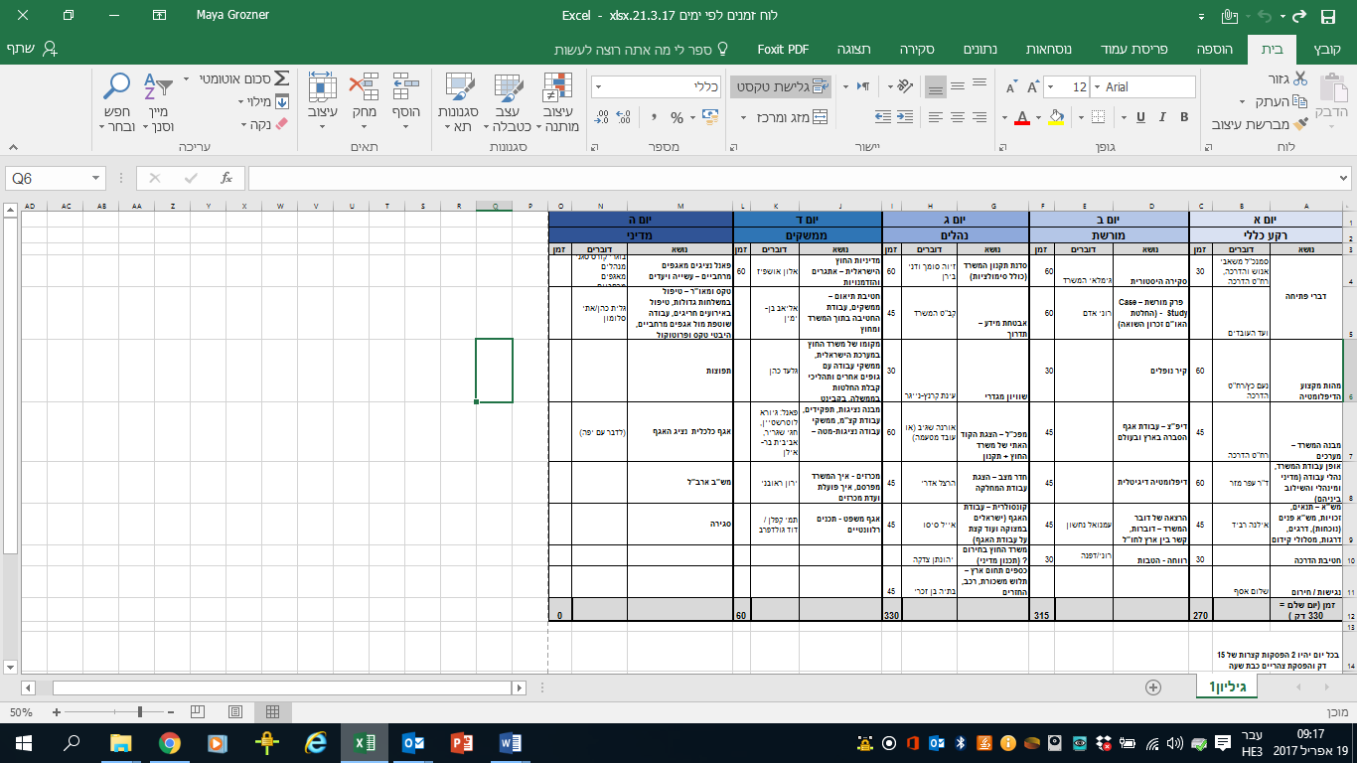**תכנים כללי :**

**פירוט התכנים**

|  |  |  |  |
| --- | --- | --- | --- |
| **יום א' - רקע כללי** | | | |
| **נושא** | **דובר** | **זמן** | **תיאום ציפיות למרצה** |
| **דברי פתיחה** | סמנכ"ל הון אנושי והדרכה, רח"ט הדרכה | 30 | דברי ברכה והצגת רציונל הקורס |
| נציג ועד העובדים |  |
| **מהות מקצוע הדיפלומטיה** | רח"ט הדרכה | 45 | הגדרות, התפתחות מקצוע הדיפלומטיה, מרכיבי עבודת הדיפלומט |
| **ייעוד המשרד, יעדים ומבנה** | רח"ט הדרכה | 45 | ייעוד, יעדים, מבנה ארגוני, היררכיה, תחומי אחריות, תפיסת הפעלה |
| **עבודת אגף הכספים במשרד** | סגן החשב | 60 | נהלי העבודה במטה בארץ בכל הסוגיות בהן יש הוצאה כספית |
| **עבודת אגף הון אנושי והדרכה במשרד** | רח"ט מש"א פנים | 45 | זכויות וחובות העובד - תנאים, נוכחות, דרגים, דרגות, מסלולי קידום |
| **חטיבת הדרכה** | מנהל מח' הדרכה | 45 | עבודת החטיבה – השכלה, שפות, קורסים, השתלמויות |
| **נגישות / חירום** | מנהל מח' היערכות והפעלה בחירום | 45 | נהלים לפעולה בעת חירום |

|  |  |  |  |
| --- | --- | --- | --- |
| **יום ב' - מורשת** | | | |
| **נושא** | **דובר** | **זמן** | **תיאום ציפיות למרצה** |
| **תולדות משרד החוץ** | גמלאי המשרד  (ד"ר משה יגר) | 60 | המחלקה המדינית של הסוכנות היהודית; הקמת המשרד; הימים הראשונים |
| **פרק מורשת – Case Study – (החלטת האו"ם זיכרון השואה)** | רוני אדם | 45 | דוגמא לפעילות מוצלחת של המשרד – יזמה, תכנון וביצוע |
| **קיר הנופלים** | דני בירן + נציג מח' רווחה | 30 | סיפור אישי על אחד הנופלים, סקירה קצרה של האירועים, הקשר עם המשפחות |
| **דיפלומטיה ציבורית – עבודת אגף תקשורת והסברה** | מנהל מח' דיפ"צ | 45 | הפקת תוצרי הסברה, מיתוג |
| **דיפלומטיה דיגיטלית** | מנהל מח' דיפלומטיה דיגיטלית | 45 | מדיה חדשה ורשתות חברתיות בשירות הדיפלומטיה |
| **עבודת דובר משה"ח** | דובר המשרד | 45 | עבודה מול תקשורת בארץ ובחו"ל |
| **היבטי פרט ורווחה** | רח"ט פרט ורווחה/מנהלת מח' רווחה | 30 | מועדון טוב, סיורי אגף, מתנות לעובדים, מסיבות ואירועים |

|  |  |  |  |
| --- | --- | --- | --- |
| **יום ג' - נהלים** | | | |
| **נושא** | **דובר** | **זמן** | **תיאום ציפיות למרצה** |
| **סדנת תקנון המשרד** | זיוה סומך ודני בירן | 60 | היכרות עם התקנון בהיבטים שונים, כגון: נהלי עבודה, מדיני, כספים, קונסולרית וכיו"ב. כולל סימולציות |
| **אבטחת מידע** | קב"ט המשרד | 45 | נהלי אבטחת מידע |
| **שוויון מגדרי** | הממונה על שוויון מגדרי במשרד | 30 | שוויון מגדרי, קידום נשים, הטרדות מיניות |
| **אתיקה** | המפכ"ל | 60 | היכרות עם הקוד האתי של משרד החוץ |
| **חדר מצב** | מנהל חדר מצב | 45 | עבודת חדר מצב בשגרה ובחירום + סיור |
| **הפעילות הקונסולרית** | רח"ט קונסולרית | 45 | היכרות עם עבודת האגף, בדגש על מח' ישראלים בחו"ל |
| **היבטי שכר** | מנהלת מח' שכר ארץ | 45 | תלוש משכורת, רכב, החזרי הוצאות |

|  |  |  |  |
| --- | --- | --- | --- |
| **יום ד' - ממשקים** | | | |
| **נושא** | **דוברים** | **זמן** | **תיאום ציפיות למרצה** |
| **מדיניות החוץ הישראלית – אתגרים והזדמנויות** | ר' המערך המדיני | 60 | סקירה מדינית עדכנית על מעמדה הבינ"ל של ישראל |
| **חטיבת תיאום** | מנהל מח' תיאום | 45 | עבודת חטיבת תיאום בתוך המשרד; הוצאה לפועל של הנחיות המנכ"ל ובקרה אחר ביצוע |
| **משרד החוץ במערכת הישראלית** | סמנכ"ל תיאום | 45 | מקומו של משרד החוץ במערכת הישראלית, ממשקי עבודה עם גופים אחרים ותהליכי קבלת החלטות בממשלה, בקבינט ובמשרד |
| **ממשקי עבודה בין המטה והנציגות** | פאנל: גיורא לוטרשטיין, חגי שגריר, אביבית בר-אילן | 60 | הנחיית נציגויות ע"י המטה; קבלת אישורים מהמטה ליוזמות של הנציגות; משימות תקציביות; פיקוח ובקרה |
| **מכרזים** | מנהל תחום לוגיסטיקה ומכרזים | 45 | תהליכי יציאה למכרז ואופן עבודתה של ועדת מכרזים |
| **היבטים משפטיים** | נציג מח' משפט דיפלומטי ואזרחי | 45 | עבודת המחלקה למשפט דיפלומטי ואזרחי; ליווי וייעוץ משפטי של פעילויות המשרד |

|  |  |  |  |
| --- | --- | --- | --- |
| **יום ה - מדיני** | | | |
| **נושא** | **דוברים** | **זמן** | **תיאום ציפיות למרצה** |
| **עבודת האגפים המרחביים** | נציגי האגפים המרחביים | 60 | סקירה קצרה על פעילות כל אחד מהאגפים |
| **טקס ומאו"ר** | נציג מח' מאו"ר | 45 | טיפול בביקורים רשמיים ובמשלחות; היבטי טקס ופרוטוקול |
| **תפוצות** | נציג חט' תפוצות | 30 | סקירה על עיקרי עבודת החטיבה |
| **כלכלית** | נציג אגף כלכלית | 30 | סקירה על עיקרי עבודת האגף |
| **מש"ב** | נציג אגף מש"ב | 30 | סקירה על עיקרי עבודת האגף |
| **ארב"ל** | נציג אגף ארב"ל | 30 | סקירה על עיקרי עבודת האגף |
| **סיכום הקורס** | רח"ט הדרכה ונציג אגף הון אנושי | 30 | דברי סיכום ופרידה, הערות המשתתפים, מילוי משוב |